2020 年澳大利亚国际食品展/Fine Food Australia 2020

展会时间：2020 年 9 月 7-10 日展会地点：墨尔本
展会周期：一年一届
组展单位：北京领汇国际展览有限公司主办单位：Diversified Exhibitions
Australia Pty Ltd

重要展览项目之一，汇集了全世界最新的食品、饮料产品和相关设备，是澳大利亚每年一度最大的食品行业展览。该展览公司是澳大利亚展览协会会员，且本展会为 UFI 注册项目，受到了澳大利亚政府贸易委员会大力支持。
展会概况
澳大利亚国际食品展（Fine Food Australia）是澳大利亚 Diversified 展览公司主办的最

该展会每年举办一次，由墨尔本和悉尼两城市交替举办。2020 年展会将在墨尔本举办。每届展会都吸引着来自世界各地的食品、饮料生产商和专业贸易人士，是食品行业中相互建立客户联系、订购产品的理想场所和交流盛会。展览同时举办的还有澳大利亚酒店展和澳大利亚酒品展。展会严格控制参观者的入场标准，保证了参展商能在这里有机会和更多的真实的买家进行面谈。

展会亮点

★澳大利亚每年一度最大的食品行业展览，自 1984 年举办以来，迄今已成功举办了 36 届。
★展出面积达 28,500 平方米。汇集了 938 个展商（6169 名展商工作人员），吸引了 19,682
名专业观众参加展会，其中包括来自 49 个国家的 822 名海外观众。
★展会期间举行高水平的食品专业会议，国际餐饮顾问协会（FCSI）的专家在会议上进行专业指导。


美国领汇集团国际商务计划为 vip 量身定制
企业国际会议 | 产业基地交流 | 地方经贸对接 | 加入国际协会 | 高端官方接待 | 友好城市缔结 | 参加国际会议
企业国际注册 | 国际财务咨询 | 国际法务支持 | 美国安家计划 | 专家技术报告 | 国际认证 | 新华侨商业规划

领汇助推全球贸易



市场情报
▼ 澳大利亚从中国进口食品的数量成逐年上升的趋势。根据澳大利亚外交贸易部的数据显

示，澳大利亚从中国进口海产品和半成品的数量排在首位，排在第二位的是谷类加工食品。中国还是澳洲加工蔬菜、蜜饯以及果汁的主要供应商；
- 澳大利亚人对水果和蔬菜很偏爱，土豆、豆芽菜、西红柿、芋头、黄瓜、生菜、菜花等蔬菜在当地都很受欢迎，尤其是大蒜、生姜和洋葱等可以作为调味品的蔬菜特别受到钟爱；水果中非常受欢迎的水果是：荔枝、苹果、枇杷、葡萄、西瓜和梨；坚果则以干果、花生米等产品比较畅销。澳大利亚蔬菜进口最多的为大蒜，其中从中国进口金额占 53%。2011-2012 年度，澳大利亚进口的新鲜蔬菜中超过 1 百万澳元的有：大蒜，芦笋，洋葱，辣椒，番茄， 豌豆和蘑菇；
- 澳洲蔬菜协会（AUSVEG）公布的最新数据显示，2011 至 2012 年期间，澳洲共消费 2506 万元从中国进口新鲜蔬菜，相比上年增长 36%。至此，中国已经超过新西兰，成为澳洲最大的新鲜食品进口来源国。整体而言，全澳上年的蔬菜进口额从 2010 至 2011 年的 5.55 亿元激
增至 6.09 亿元，新鲜农产品的进口总值从 5.7820 亿元猛增 32%至 7.6180 亿元；
- 据澳大利亚统计局统计，2013 年 1-12 月，中澳双边货物进出口额为 1364.4 亿美元，增长
12.3%。截至 2013 年 12 月，中国仍为澳大利亚最大贸易伙伴，同时继续保持澳大利亚第一大进口来源国地位。

图：澳大利亚食品供应国情况
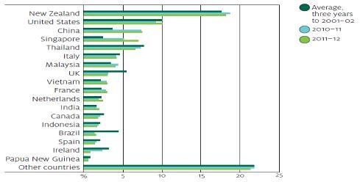

如图所示，中国是澳大利亚第三大食品供应国。

美国领汇集团国际商务计划为 vip 量身定制
企业国际会议 | 产业基地交流 | 地方经贸对接 | 加入国际协会 | 高端官方接待 | 友好城市缔结 | 参加国际会议
企业国际注册 | 国际财务咨询 | 国际法务支持 | 美国安家计划 | 专家技术报告 | 国际认证 | 新华侨商业规划

领汇助推全球贸易



展品范围
- 农副产品、罐头食品、休闲食品、肉类品、水产品、调味品、豆制品

- 方便食品、粮油制品、速冻食品、脱水蔬菜、食用菌、绿色食品、冻干食品

- 保健食品、婴幼儿食品、禽制品、乳制品、干鲜果蔬、烘烤食品

- 饮料、咖啡、烟酒、饼干、糖果、食品原辅料及添加剂、茶叶及土特产品等

- 食品加工技术，食品机械，冰淇淋生产技术，包装技术

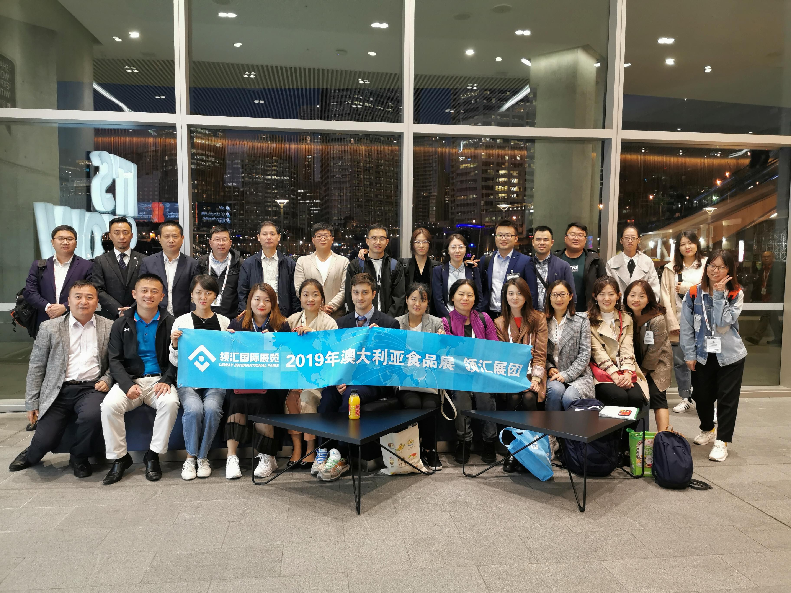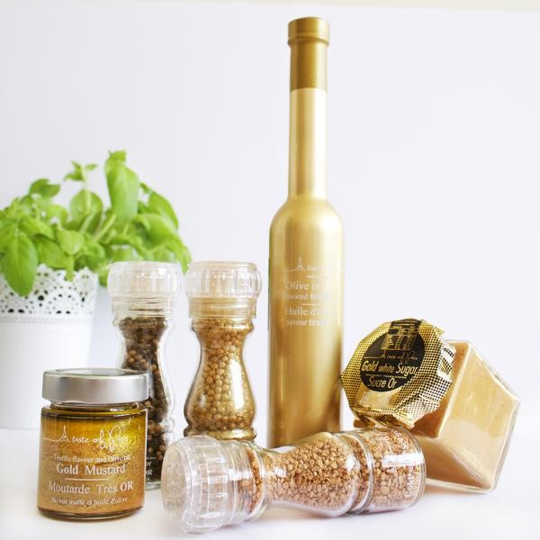
领汇展团回顾
领汇连续 11 年成功组展澳大利亚国际食品及饮料展会（FINE FOOD AUSTRILIA）代表了中国食品行业的领先实力，参展产品涵盖了食品领域的诸多方面。领汇组展 32 多家企业约 50 人参加展会，展商在现场均取得了良好的贸易成果，领汇贴心的服务也受到中国参展商的一致好评，众多领汇组团企业表示了后续参展意向。
美国领汇集团国际商务计划为 vip 量身定制
企业国际会议 | 产业基地交流 | 地方经贸对接 | 加入国际协会 | 高端官方接待 | 友好城市缔结 | 参加国际会议
企业国际注册 | 国际财务咨询 | 国际法务支持 | 美国安家计划 | 专家技术报告 | 国际认证 | 新华侨商业规划

领汇助推全球贸易

“展览助推全球贸易”，十几年来，近三万家中国企业参展世界一千五百个重要展览会， “Made in China”随着展览的足迹，将中国快速的融入世界。

领汇服务优势
2002 年，领汇人开始从事于为外贸企业寻求国际贸易机会的工作。十四年来，领汇国际
展览，一直谨记全球市场、贸易机会与民族产业的时代责任，每年服务 100 多个国际展览项
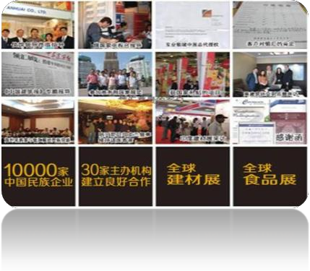
目，为全中国的外贸企业参加最重要和最主流的展会，服务每一个细节，追求每一个更好。
- 全程私人订制商旅计划服务，高品质展台搭建及运输推荐让您全程无忧参展。
- 贴心的展中服务让您更专注于展会效果，定制您与客户面对面交流的机会。
- 专业点对点签证服务与指导，力求省时高效的帮助您解决各国的签证问题。
▼ 全程高品质酒店、餐饮、地接安排，让您忙于商务的同时获得舒适的体验。

参展请联系

北京领汇国际展览有限公司

地址：北京市朝阳区农展馆南路 13 号瑞辰国际中心 719 联系人：董颖雪 邮箱：2851182537@qq.com
电话：15839233270 传真：010-51295379

网址：www.lewayfairs.com www.worldfairs.cn

美国领汇集团国际商务计划为 vip 量身定制
企业国际会议 | 产业基地交流 | 地方经贸对接 | 加入国际协会 | 高端官方接待 | 友好城市缔结 | 参加国际会议
企业国际注册 | 国际财务咨询 | 国际法务支持 | 美国安家计划 | 专家技术报告 | 国际认证 | 新华侨商业规划

领汇助推全球贸易

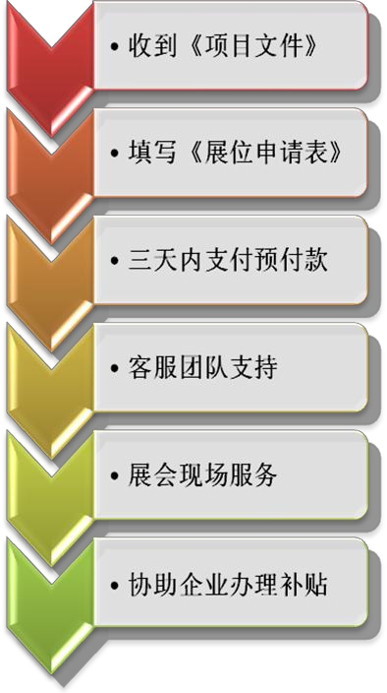
常规报展程序

★ 预付款：50%展位及人员费用。
★预定展位：报名后，如企业自行取消参展，预付款不退。因展位有限，将按“参展申请表”及汇款底单(请注明“2020 年澳大利亚食品展”)传至我司的先后顺序予以确认。
★确定展位：我司将按参展商要求预留展位，并保留小幅调整或者根据主办方通知对参展企业的具体展位做出决定或者进行调整的权力。展位确认后 7 天内，缴清所有展位费用， 否则按自行取消参展处理，预付款不予退还。
★随团服务：为了便于管理，建议参展人员随团前往。参展或随团考察人员，签证由我司协助办理，企业需按要求提供人员签证材料。签证有一定风险，请各企业安排候补人员， 以便顺利完成参展工作。
★请各参展企业勿携带涉嫌侵犯知识产权的展品参展，否则引起一切责任由企业自行承担。

北京领汇国际展览有限公司

联系人：董颖雪 电话：15839233270

美国领汇集团国际商务计划为 vip 量身定制
企业国际会议 | 产业基地交流 | 地方经贸对接 | 加入国际协会 | 高端官方接待 | 友好城市缔结 | 参加国际会议
企业国际注册 | 国际财务咨询 | 国际法务支持 | 美国安家计划 | 专家技术报告 | 国际认证 | 新华侨商业规划

领汇助推全球贸易

